

**ОТЧЕТ О ВЫПОЛНЕНИИ**

**практической работы №2**

**Тема: « Линейные алгоритмы. Операции ввода-вывода. Создание консольного приложения, реализующего линейный алгоритм ».**

Выполнил: ст.гр. Алирзаева З.Н

Специальность: 09.02.07

Информационные системы и программирование

Проверил: преподаватель Боклач Б. И.

Москва

2022

**Цель работы**:

− знакомство с Microsoft Visual C#;

− создание консольного приложения;

− ввод и вывод на Консоль.

**Задание 1:**

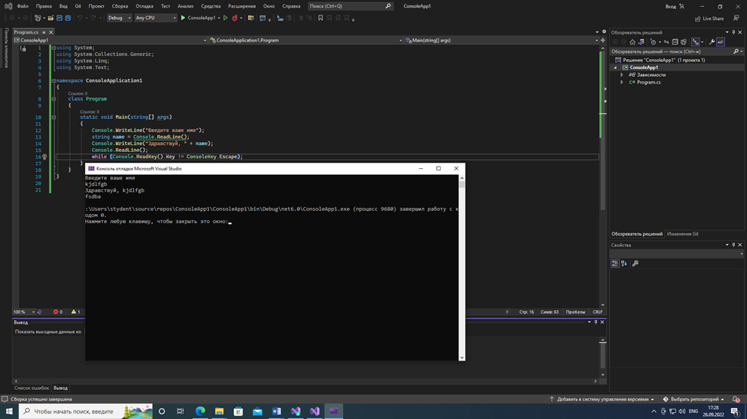

**Задание 2:**

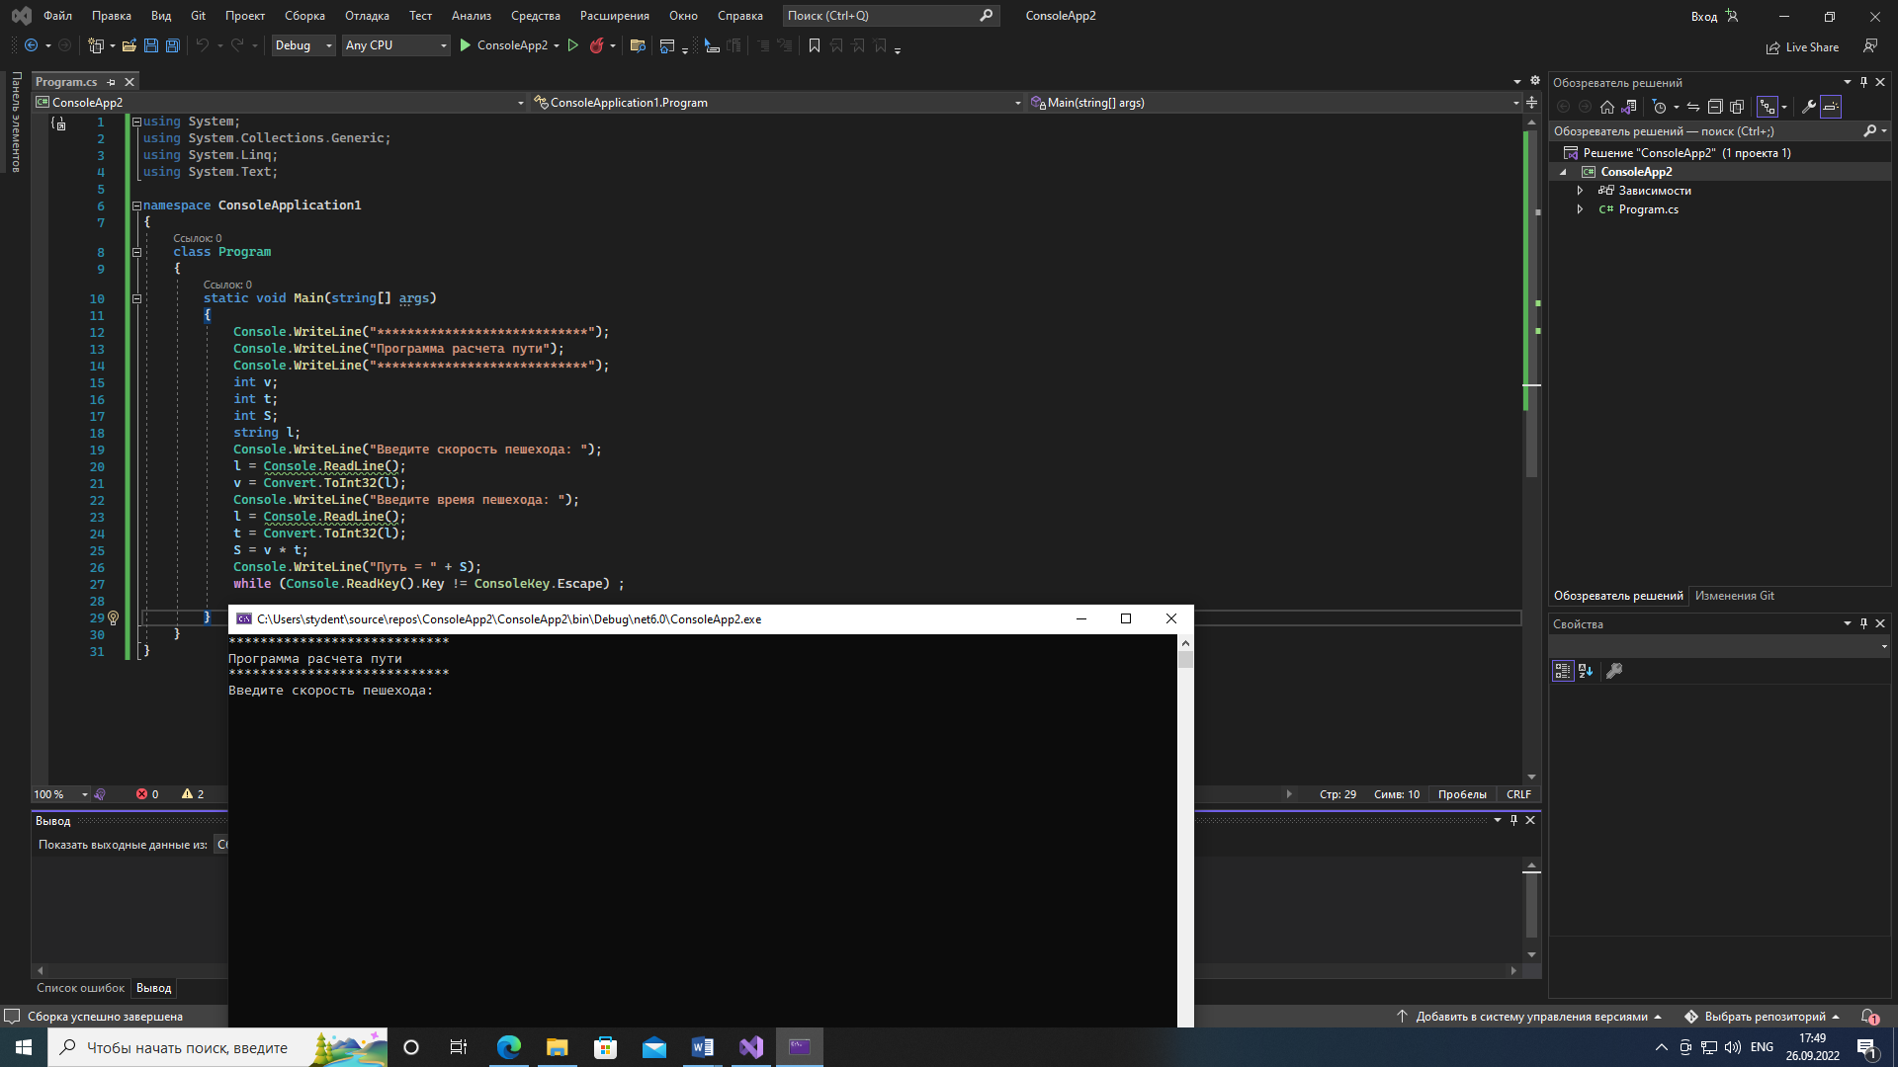

**Вариант 1**

**Задание 1.** Ввести значения сторон треугольника a, b, c. Вычислить площадь треугольника (по формуле Герона) и вывести результат.

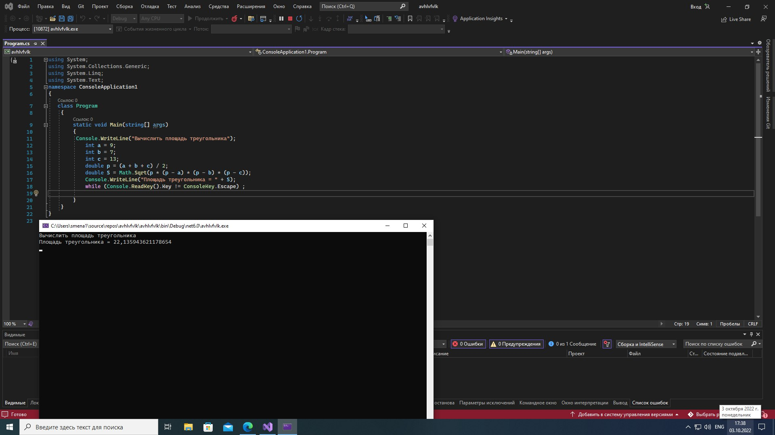

**Задание 2.** Самолет делает две посадки для дозаправки. Сколько горючего потребуется для перелета, если при первой посадке было долито 60%, а при второй 70% до полного бака? Объем бака вводится с клавиатуры.

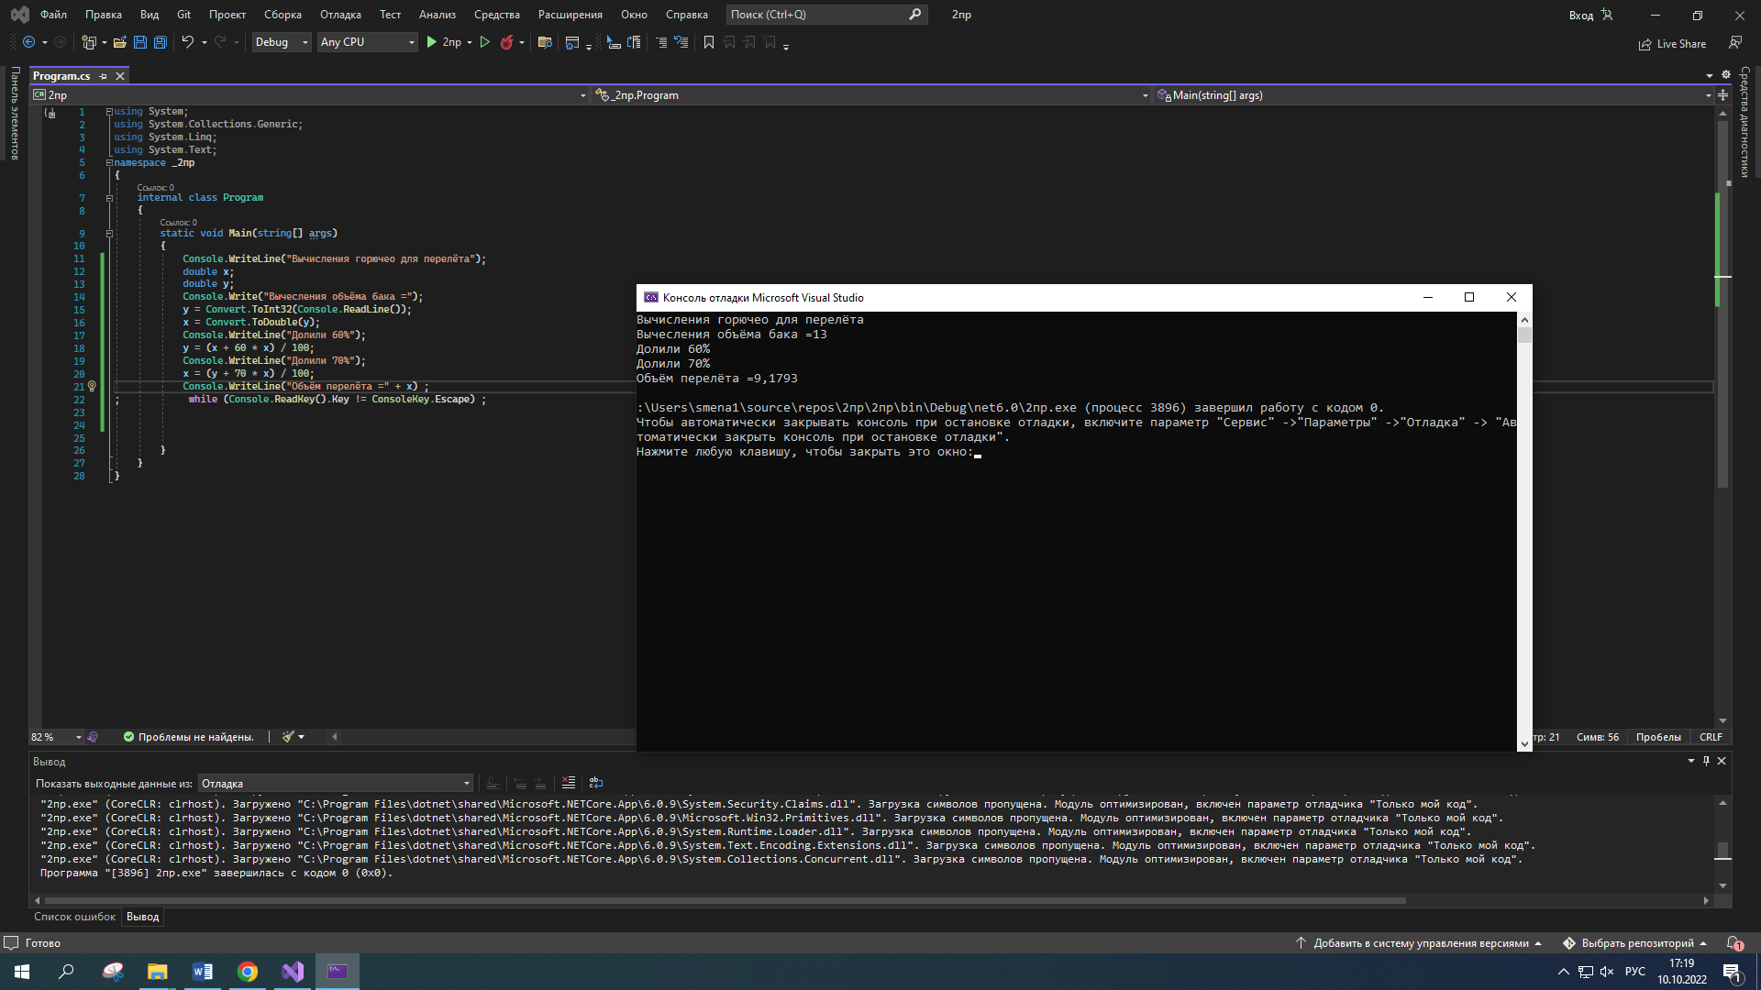

**Вывод:**

В данной практической работе я познакомилась с Microsoft Visual C#, создала консольное приложение и вводила, и выводила на Консоль.

**Вопросы для самоконтроля:**

1. **Линейной –** это реализация на языке программирование алгоритмической конструкции, называемой следование, линейный алгоритм и набор команд, выполняемых во времени строго последовательно друг за другом.
2. **Функция –** это блоки кода, выполняющие определенные операции.
3. **Функция состоит из:**

* Заголовка
* Программный блок

1. **Тип переменной обязательно нужно указывать**, потому что разные типы переменных занимают разный размер и компьютеру нужно знать, сколько байт в оперативной памяти требуется отвести под указанную переменную.
2. **Тип** **переменной** **должен** совпадать с **типом** выражения либо быть «более широким» совместимым
3. **операторы C#:**

* Первичные
* Унарный
* Тип умножения
* Типа сложения
* Сдвига
* Отношения и проверки типа
* Проверки на равенство
* Поразрядные логические
* Условные логические
* Условная
* Призвания

1. **Переменная** **характеризуется** только множеством значений, которые она может принимать.
2. **Функции ввода – вывода :**

* Console.WriteLine – вывод
* Console.ReadLine – ввод

**9.** Классом Math

**10.** Гамма функции, факториала, статистических функций

**11.** Сначала выполняются операции умножения и деления, затем сложения и вычитания, и в конце оператор присвоения результата.

**12.** В компьютерном программировании оператор присваивания устанавливает или повторно устанавливает значение, хранящееся в ячейке хранения, обозначаемой именем переменной; другими словами, он копирует значение в переменную.